ROTINA DO TRABALHO PEDAGÓGICO PARA SER REALIZADA EM DOMICÍLIO (Maternal II-A) - ProfªGiseli Helena
- Data: 19/04 a 23/04 de 2021 Creche Municipal “Maria Silveira Mattos”
SEGUNDA-FEIRA | TERÇA-FEIRA | QUARTA-FEIRA | QUINTA-FEIRA | SEXTA-FEIRA
MATERNAL 2-A  *(EF) Contação de história dos personagens do Sítio do Pica-pau amarelo, através de vídeo pela professora Giseli, em comemoração ao dia do livro. Disponível em:  https://www.youtube.com/watch?v=sWSJMKqoMpU  - Depois de ouvir a história dos personagens do sítio, que a professora contou a criança escolherá um personagem que mais gostou e desenhará no papel. | MATERNAL 2-A  *(TS) (CG) Atividade da apostila.  - Hoje iremos trabalhar a atividade da apostila sobre responsabilidade e cidadania A criança deverá observar atentamente as imagens e depois pintar somente a imagem que representar o seu sentimento.  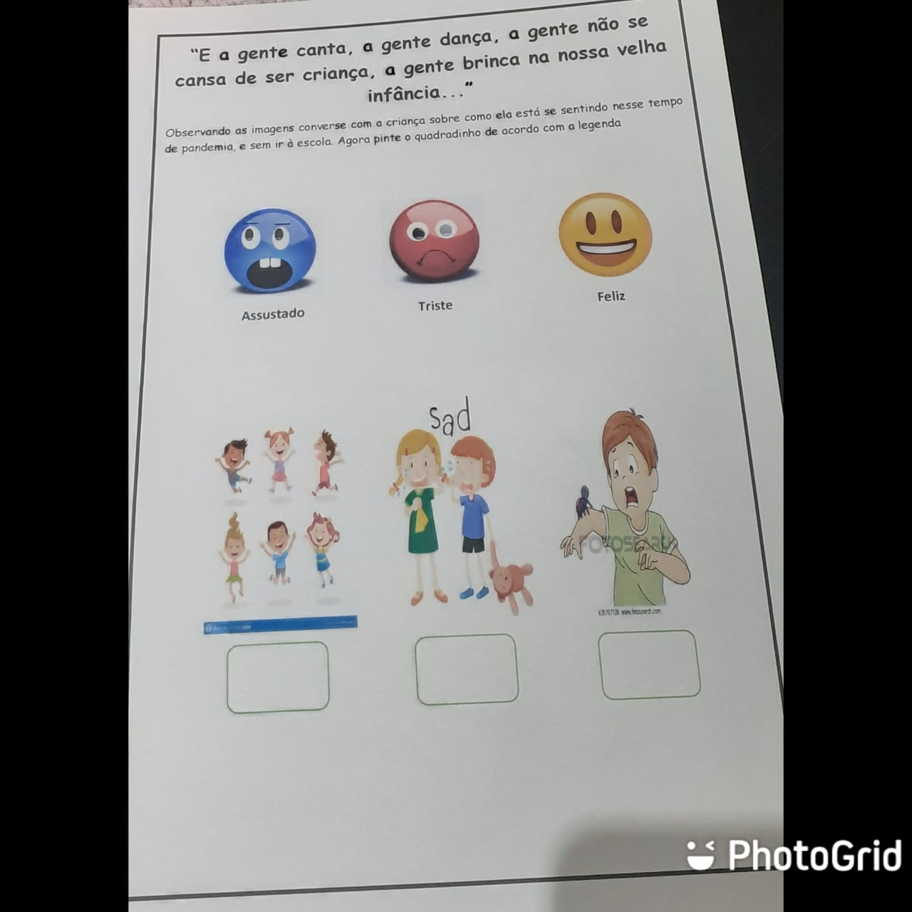 | MATERNAL 2-A  *(CG) (ET) Brincadeira de boliche  - Separe algumas garrafas pet, ou qualquer outro objeto que possa servir como pinos de boliche, peça para a criança arremessar uma bola nos pinos e derrubá-los! Conte com a criança a quantidade de pinos que caíram e os que ficaram em pé. Registre isso em uma folha. | MATERNAL 2-A  *(CG) (ET) Aula pelo App Zoom para os alunos.  - Música de boa tarde  - Atividade de coordenação motora fina com prendedores. | MATERNAL 2-A  *Feriado Nacional de Tiradentes postecipado de acordo com o decreto municipal de 21 para 23/04.

